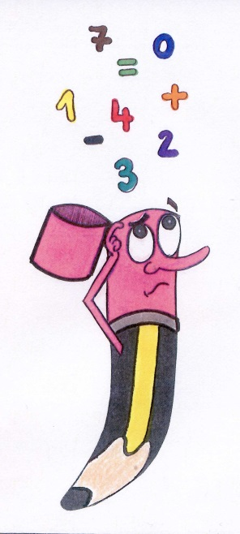Benvolguts pares i mares ,

Endeguem una nova activitat que intentem que motivi als alumnes a participar de manera lúdica i voluntària dins de l’àrea MATEMÀTICA.

L’activitat és **“ENIGMES MATEMÀTICS”** i funcionarà de la següent manera:

* Els enigmes es presentaran a les aules per part del mestre/a i es penjaran al blog de cada cicle ja que seran adequats a les diferents edats. D’aquesta manera podeu col·laborar des de casa (pares, germans...) i ajudar-los i animar-los a participar
* EDUCACIÓ INFANTIL es donarà un enigma mensual , cada final de mes,

CICLE INICIAL, MITJÀ I SUPERIOR presentaran un enigma cada quinze dies . A l’aula es presentarà dijous o divendres quinzenal en l’última sessió de matemàtiques que tinguin i podran portar el resultat a llarg de la setmana . En una gràfica anirem marcant la participació i encerts de cada aula i nivell del cicle.

* El resultat de l’enigma l’hauran de portar en un petit full que prepararem per això i l’entregaran a la tutora. Aquest full l’agafaran ells voluntàriament si volen participar i/o si vosaltres els animeu i hi haurà de constar nom i cognoms, curs i solució .